Bac S 2013 Liban Exercice III. Spécialité L’implant cochléaire (5 points)
Correction © http://labolycee.org

1. Étude de l’implant cochléaire

« Comment est-il possible d’envisager l’amélioration du fonctionnement de l’implant cochléaire afin d’éviter la réadaptation ? »
Correction officielle en fin de document.
Les sons audibles : (0,5 pt)
Les sons audibles se situent dans le domaine de fréquence 20 à 20 000 Hz. La fréquence est associée à la hauteur du son. Les sons graves possèdent des fréquences plus faibles que les sons aigus.
Par ailleurs les sons peuvent être distingués par leur timbre. L’analyse spectrale fréquentielle obtenue par décomposition de Fourier permet de caractériser le timbre d’un son. C’est ce qui permet de distinguer deux instruments de musiques différents jouant pourtant la même note.
L’implant doit conserver la hauteur et le timbre des sons.
Chaine de transmission de l’information : (1 pt) (voir encart ci-après)
Le son est la source de l’information.
Le processeur vocal ① est l’émetteur qui reçoit les sons, les analyse, les code en signaux numériques.
Le canal de transmission est la peau. L’antenne ② émet une onde électromagnétique qui traverse la peau, il s’agit d’une transmission libre.
La partie interne ③ de l’implant est le récepteur qui ensuite véhicule les signaux électriques jusqu’à la cochlée qui est le destinataire. La transmission est alors guidée par câble.

Dégradation du signal : (0,5 pt)
Le signal issu du microphone du processeur vocal est analogique, il est converti en un signal numérique. Cette conversion entraîne une dégradation car le signal est codé avec un nombre de valeurs restreint, par exemple s’il est codé avec une résolution de 8 bits la tension ne peut prendre que 2⁸ valeurs.
Par ailleurs la période d’échantillonnage T_{e} joue aussi un rôle sur la qualité de la conversion.

(1 pt) Pour améliorer la qualité de l’information transmise on peut améliorer les caractéristiques du processeur vocal en augmentant sa résolution (le nombre de bits) et aussi en diminuant sa période d’échantillonnage T_{e}.

« Rappel » de cours enseignement spécifique
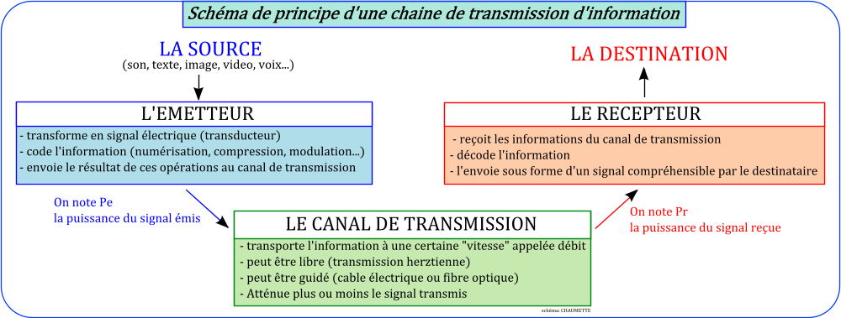
LE DESTINATAIRE

Source Académie de Lyon :
http://www2.ac-lyon.fr/enseigne/physique/phychi2/spip.php?article723
2. Analyse des performances auditives par audiométrie tonale
- Niveaux sonores (1 pt)

Avec implant : Paul a un audiogramme correspondant à celui d’une personne de 60 ans.
Le document 5 montre qu’une personne de 60 ans perçoit un son de fréquence 4,0 kHz
(4000 Hz) avec des pertes d’environ 55 dB.
Le son de niveau sonore 100 dB sera perçu avec un niveau sonore L₆₀ = 100 − 55 = 45 dB.

Sans implant : Paul a un audiogramme correspondant à celui d’une personne de 90 ans.
Le document 5 montre que les pertes sont alors de 80 dB.
Il perçoit ce même son avec un niveau sonore de L₉₀ = 100 − 80 = 20 dB.
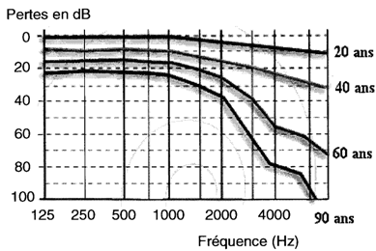

- Performances de l’appareillage : (1 pt)
Calcul de l’intensité sonore :
L = 10 log 
Log = 
= 
I = I₀.
Avec implant : I₆₀ = I₀. 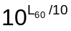
I₆₀ = 1,0×10^{–12} × 10^{45/10} = 1,0×10^{–12}×10^{4,5} = 1,0×10^{–7,5} = 3,2×10^{–8} W.m⁻²
Sans implant : I₉₀ = I₀. 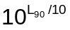
I₉₀ = 1,0×10^{–12} × 10^{20/10} = 1,0×10^{–12}×10^{2,0} = 1,0×10^{–10} W.m⁻²

Rapport des intensités sonores 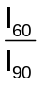 :
= 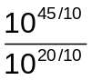 = 10^{2,5} = 3,2×10²
Conclusion :

I₆₀ = 3,2×10².I₉₀
L’implant multiplie fortement l’intensité sonore reçue par l’oreille.
Il n’existe pas une seule et unique solution pour une synthèse de documents.
Pour information, voici la correction officielle :
